ЈЕДИНИЦЕ МЕРЕ ЗА ПОВРШИНУ
1.ПРЕТВОРИ ДАТЕ МЕРЕ:

1 cm² = _____ mm² 1 dm² = _____ cm² 1 m² = _____ dm²
5 cm² = _____ mm² 4 dm² = _____ cm² 3 m² = _____ dm²
10 cm² = _____ mm² 8 dm² = _____ cm² 50 m² = _____ dm²
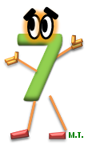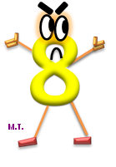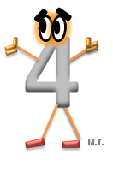
1 a = _____ m² 1 ha = _____ a 1 km² = _____ ha
6 a = _____ m² 8 ha = _____ a 7 km² = _____ ha
9 a = _____ m² 30 ha = _____ a 20 km² = _____ ha

